**Estudo MySQL**

//Cria database

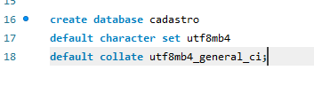

//Cria a tabela da entidade pessoas

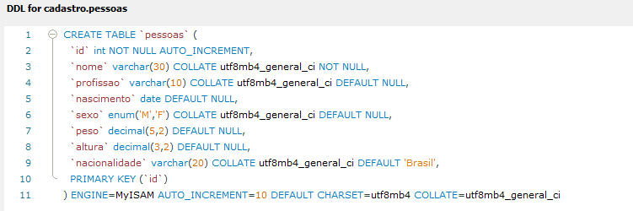

**Obs:** `X` palavras entre crases é um recurso que permite usar acentuação;

uft8mb4 também é um recurso para criar database contendo o que é necessário...

//Insere e mostra os dados

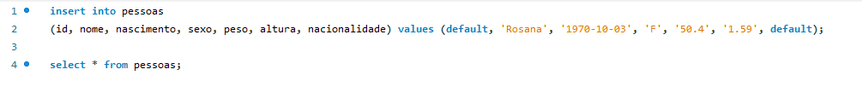

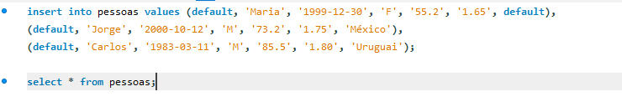

//ALTER TABLE E DROP TABLE

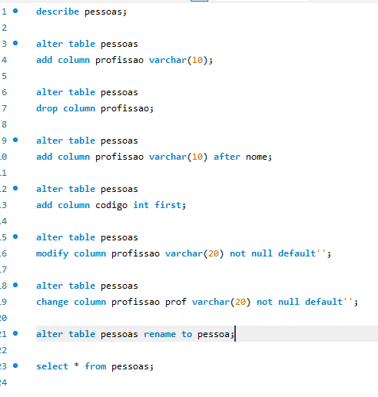

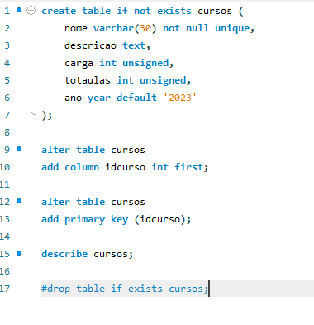

# //UPDATE, DELETE e TRUNCATE

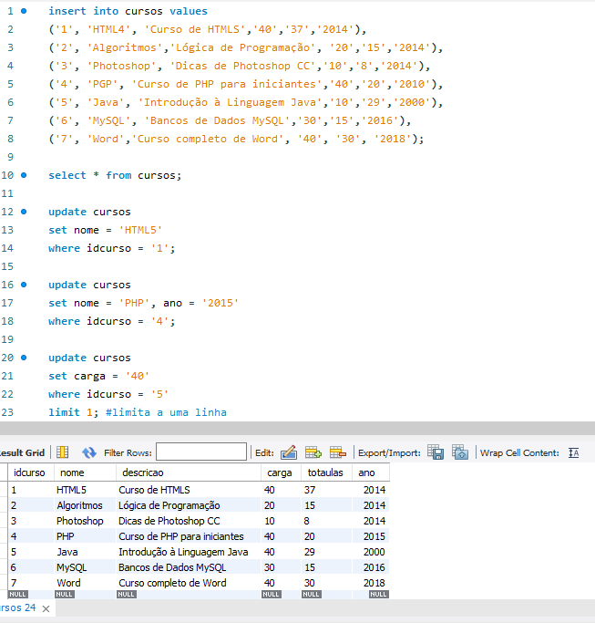

Obs: Alteração de um dado de todas as pessoas que possuem ano = 2014 ao mesmo tempo para a mesma informação. Isso pode ser perigoso.

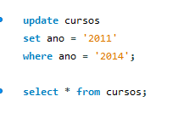

Obs: ‘delete’ - deleta uma linha ou várias

‘truncate’ – deleta todas as informações da tabela

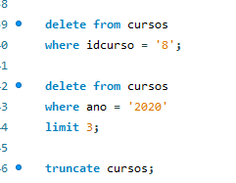

# //SELECT

# 

# 

# 

# 

# 

# //Obs: Chaves estrangeiras e Join

# 

# 

# Criação de tabela de relacionamento:

# 

# TIPOS DE RELACIONAMENTO

# 

# 

# 

# TIPOS DE DADOS

# 